Auditoria y Bitacora - Version Desarrollador
Documento tecnico completo para mantenimiento, control de cambios y auditoria del modulo.
Campo | Valor
Modulo | Auditoria y Bitacora
Tipo de documento | Tecnico desarrollador
Version | 1.0-full
Fecha | 30/06/2026
Estado | Version full generada en Word; lista para aprobacion del usuario.
Aprobacion | Pendiente de revision/firma del usuario responsable.
Fuente | Repositorio local C:/RIESGO_LAVADO

Componentes frontend
- features/admin/bitacora/bitacora.component.ts
- core/services/auditoria.service.ts

Ruta y seguridad frontend
Ruta | Guard | Modulo
/bitacora | moduloGuard(5) | MOD_ID 5

Endpoints backend
Metodo | Endpoint | Uso | Seguridad
GET | /api/auditoria | Consulta bitacora | ModuloAuthorize(5) cuando aplica
POST | /api/auditoria/exportacion | Registra exportacion | ModuloAuthorize(5) cuando aplica

Tablas involucradas
- RL_AUDITORIA
- RL_USUARIOS

Reglas tecnicas y validaciones
- Fecha desde no puede ser mayor que fecha hasta.
- Endpoint critico sin auditoria no se considera cerrado.
- Debe conservar usuario, IP, tabla, registro y modulo.

Auditorias que genera
- Consulta de eventos registrados
- Exportaciones y reportes desde modulos criticos

Criterios de cierre tecnico
- Endpoint critico protegido por autorizacion de modulo.
- Validacion visible en frontend y validacion critica en backend.
- Errores de backend presentados al usuario cuando aplique.
- Auditoria obligatoria en acciones criticas.
- Compilacion frontend sin errores.

Captura actualizada
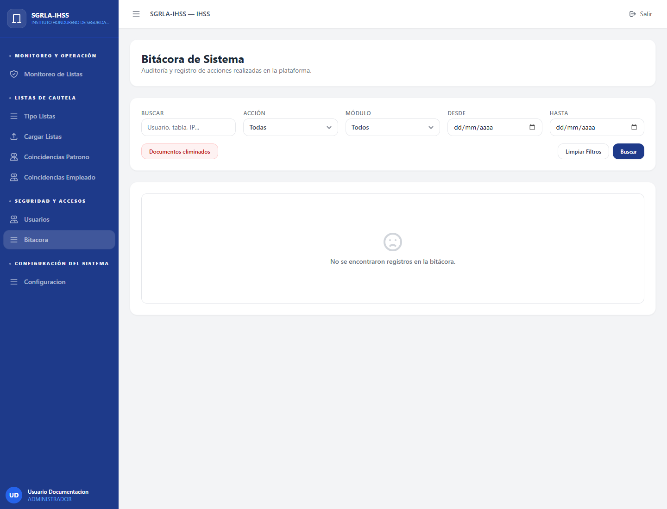
Captura actualizada usada como referencia visual del modulo Auditoria y Bitacora.

Pendientes conocidos
- Aprobacion final del documento por el usuario responsable.
- Actualizar este documento si cambian rutas, endpoints, tablas o reglas.

